Михина Л.Н., учитель русского языка и литературы МОУ «СОШ№ 7».
Групповая работа на уроках русского языка и литературы в рамках ФГОС. Обобщение опыта.
Люди лучше усваивают то, что обсуждают с другими, а лучше всего помнят то, что объясняют другим. Поэтому преимущества групповой работы я вижу в следующем:
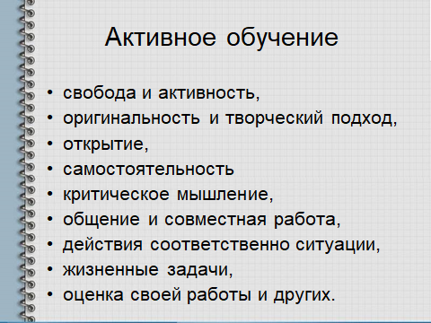
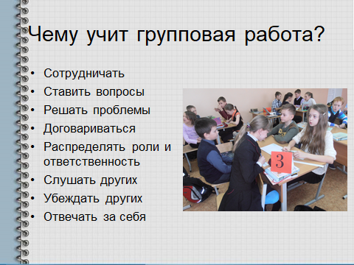
Преимущества групповой формы учебной работы
- Не все ученики готовы задавать вопросы учителю. При работе в малых группах ученики выясняют друг у друга все, что им неясно. В случае необходимости не боятся обратиться за помощью к учителю.
- Учащиеся учатся сами видеть проблемы и находить способы их решения.
- У учеников формируется своя точка зрения.
- Каждый понимает, что успех группы от способности самостоятельно приобретать новые знания, умения и применять их в конкретных заданиях.
- Дети учатся общаться между собой, с учителями, овладевают коммуникативными навыками и умениями.
- Развивается чувство товарищества, взаимопомощи
Дети объединяются в группы, которые могут быть постоянного и временного состава. Не могут успешно работать группы, состоящие из учеников только с низкими учебными возможностями. В них некому руководить, подавать пример познавательной деятельности. Учащиеся в такой группе не способны оказывать друг другу действенную помощь. Оправдывают себя группы из четырех человек, работающих на двух друг за другом стоящих партах. Лидер в группе, как показал мой опыт, должен быть сменным. Группу мы называем командой, а лидера - ведущим, и им является периодически каждый член группы, назначается учителем или членами самой команды в зависимости от сложности задания. Каждая группа имеет свой номер, записанный на сигнальной карточке. Зеленым цветом карточка поворачивается к учителю тогда, когда группа справилась с заданием.
Активность ученика на уроке заметно возрастает, когда он становится носителем функции учителя. Работая в парах или группах, общаясь с соседом, проговаривая ему выученные формулировки, имея возможность научить кого-то, и самому получить разъяснение, ученики формируют и позитивное отношение к предмету, и навыки выполнения различных заданий. Качество знаний учащихся повышается, процесс обучения становится более успешным
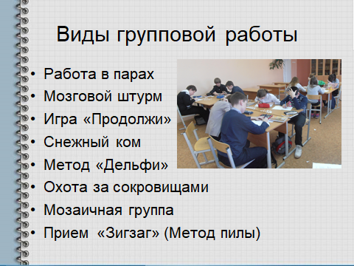
Как показывает практика, учащимся нравится работать в группах. Приемы групповой работы всем известны. В ходе практической деятельности отобраны были наиболее приемлемые для меня.

Приемы групповой работы (слайд 4)
- Работа в парах
- Работа в группах - "Обучение сообща"
или "обучение в сотрудничестве"
- Мозговой штурм
- Игра «Продолжи»
- Охота за сокровищами
- Снежный ком
- Метод «Дельфи»
- Мозаичная группа
- Прием «Зигзаг»

Формы работы в группах на уроках литературы
- Отбор материала по заданной проблеме
- Репортаж с места событий
- Метод интервью (с героем произведения, с писателем, и т.д.)
- Составление киносценария
- Буклет
- Творческая мастерская(написание стихотворений, стилизаций, сказок, создание текстов продолжений произведений)
- Научный доклад (для более сильных уч-ся)
- Драматизация прочитанного( инсценировки, чтение монологов и т.д.)
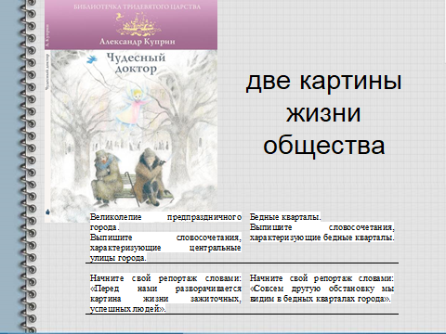
- Групповая самостоятельная работа по опорным материалам.
Например, репортаж с места событий ребята вели при изучении рассказа Куприна «Чудесный доктор». Время действия – II половина 19 века. И мы видим две картины жизни общества, о которых и рассказывали ребята, предварительно в группе отобрав материал для своего репортажа.

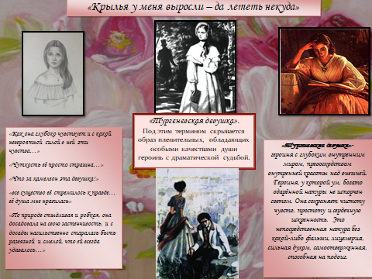
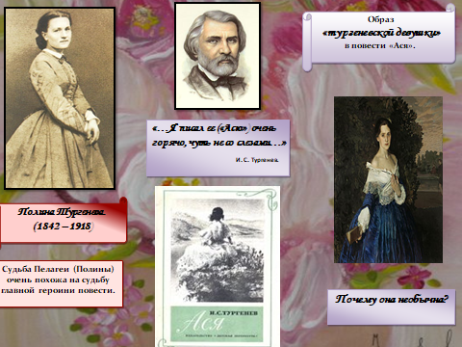
А вот пример буклета созданного одной из групп после изучения рассказа Тургенева «Ася» в 7 классе.

Формы заданий в группах на уроках русского языка
- Наблюдение за словом, оформление результатов в виде таблиц, схем и т.п.
- Составление словаря, таблицы, статьи, алгоритма (по пройденному материалу)
- Проверка соседа
- Генеалогическая цепочка (этимология слова)
- Составление цепочки (словообразовательную, однокоренных слов и т.д.)
- Написание статьи о…(значение слова, происхождение фразеологизма и т.д.)
- Составление алгоритма решения орфографической задачи
- Исправление ошибок в исходном тексте
- Творческая мастерская
- Исследование конфликтной или проблемной ситуации.
Например урок в 5 классе «Разряды прилагательных» , где дети работали в группах, исследуя данные слова,
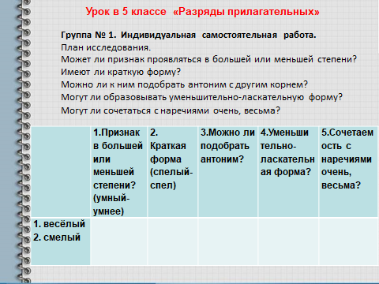
а затем сводили результаты в таблицу, которая дала возможность говорить о трех группах прилагательных по значению. У каждой группы (всего 6) был свой набор слов, представлявших качественные, относительные либо притяжательные прилагательные.
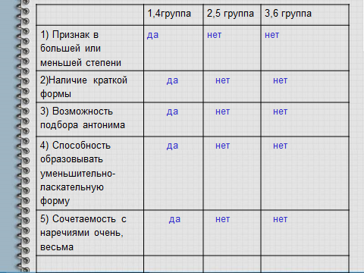
По данным таблицы делали выводы о свойствах прилагательных каждого разряда.
Основная цель групповой работы – развитие мышления учащихся, поэтому наиболее эффективным методом организации группового взаимодействия является метод исследования, который побуждает ребят к поиску совместного решения поставленной задачи.
Цель исследования в группе – открытие нового способа действия. Конечно же, самостоятельность таких открытий иллюзорна: в большинстве случаев взрослый, организовав поиск нового, незаметно «подсовывает» искомое. Но чем сильней у детей иллюзия самостоятельного поиска, тем больше радость от находки, тем легче будет усвоен способ действия. Задача учителя – организовать деятельность по определению способов решения учебной задачи, самоконтролю, представлению результата, самооценке; обеспечить условия, в частности, предоставить учащимся выбор средств обучения, способов действия и форм работы. В обучении русскому языку предлагаем в основном следующее: учебник и справочную, энциклопедическую литературу, электронный учебник, лингвистический эксперимент, обучающий модуль. Так, например, групповая форма работы была использована мною при изучении следующей темы («Стилистическое расслоение русской фразеологии и употребление фразеологизмов в речи» 5 класс.) По условиям задания надо было сгруппировать фразеологизмы в синонимические ряды, а затем отметить смысловые и стилистические различия между ними.
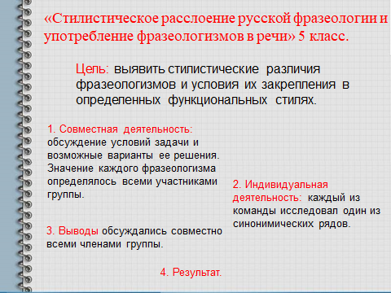
В ходе обсуждения условий задачи каждая группа определила цель: …
Для достижения данной цели пятиклассники использовали метод исследования и сравнительного анализа языкового материала.
Работа в группах велась вначале как совместная деятельность: (ребята обсуждали условия задачи и возможные варианты ее решения. Значение каждого фразеологизма определялось всеми участниками группы.) Затем индивидуальная работа – (каждый из участников исследовал один из синонимических рядов, а выводы обсуждались совместно всеми членами группы), затем от коллективно-распределенной формы работы учащиеся опять перешли к совместному обсуждению проблемы. По окончании работы каждая группа представила свой результат.
А вот представлены результаты групповой работы над орфограммой «Правописания НЕ с причастиями». Ребята в группе, исследуя языковой материал, предложенный учителем (даны были группы слов по каждому пункту правила, для слабых учеников сделаны графические обозначения – подсказки), сконструировали способ проверки данной орфограммы.

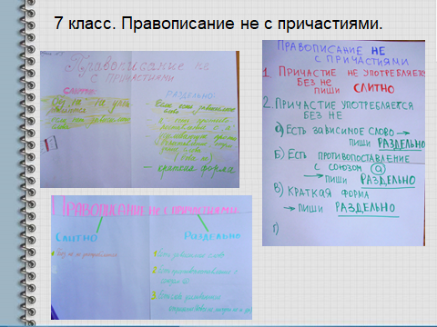
Нравится учащимся 5-6 классов орфографическая эстафета. Например, повторяем тему: «Ь после шипящих в различных частях речи». Каждой группе - своё задание. Листочек эстафеты, который берет ведущий у учителя, уже задает тему или алгоритм правила, а учащиеся по очереди записывают слова-примеры к своей теме. Нужно и написать правильно, и в части речи не ошибиться, и за определенное время побольше привести примеров. Ошибка – минус команде. Здесь, как в эстафете: передавай эстафетную палочку, не урони, не упади сам.
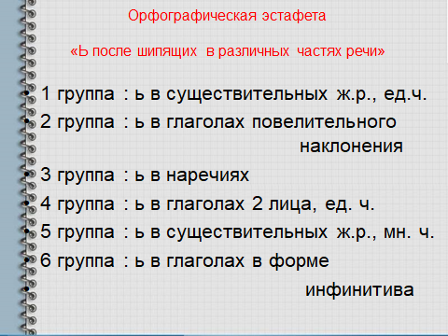
Вот пример работы над орфографическим правилом «О-Е-Ё после шипящих».

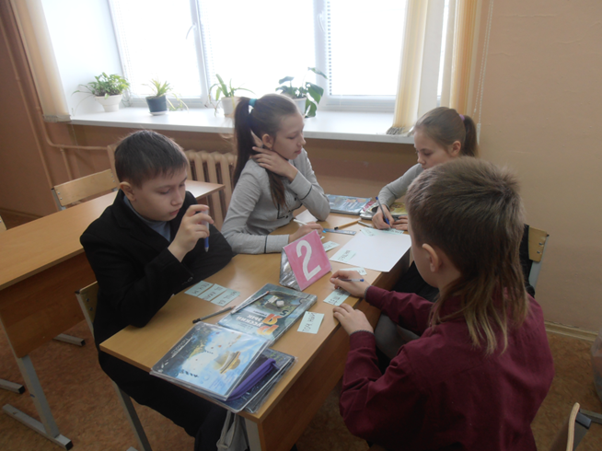

Группа получила слова на листочках, которые надо прикрепить на большой лист в соответствии с тремя пунктами правила, предварительно вписав правильные буквы. Время истекло и листы всех групп вывешиваются на доску для общего обсуждения.
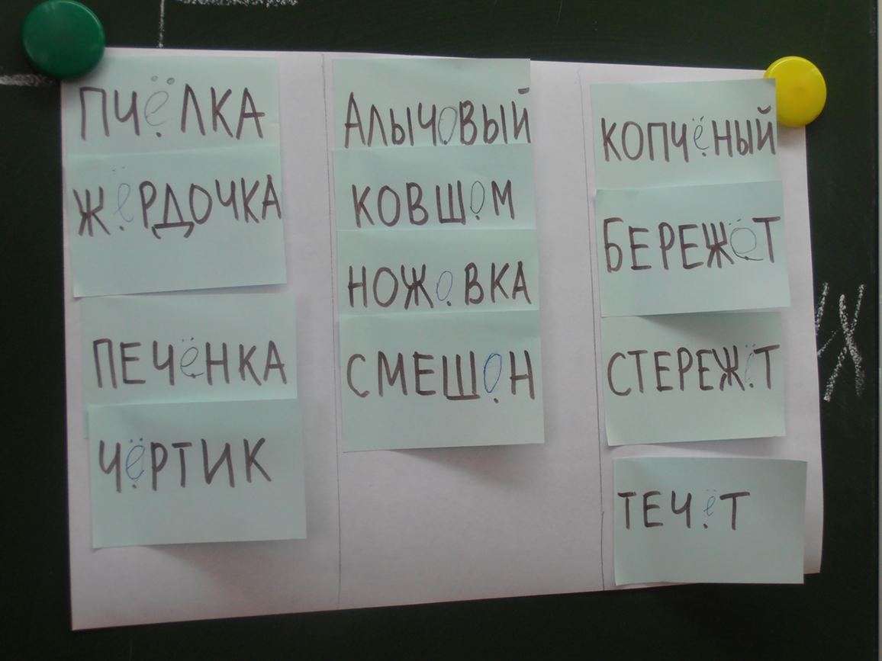
Очень часто провожу по группам развитие речи. Это и небольшие сочинения-миниатюры по картинам художников, а также различные творческие задания на создание текстов по упражнениям учебника.
Несколько советов, чего стоит делать при организации групповой работы:
– нельзя принуждать к общей работе детей, которые не хотят вместе работать;
– разрешить отсесть в другое место ученику, который хочет работать один;
– Групповая работа должна занимать не более не более 20-30 минут в среднем звене;
– Нельзя требовать в классе абсолютной тишины, так как дети должны обменяться мнениями, прежде чем представит “продукт” совместного труда. В классе существует условный сигнал, говорящий о превышении допустимого уровня шума (обыкновенный колокольчик);
– нельзя наказывать детей лишением права участвовать в совместной работе.
В групповой работе нельзя ожидать быстрых результатов, все осваивается практически. Не стоит переходить к более сложной работе, пока не будут проработаны простейшие формы общения. Нужно время, нужна практика, разбор ошибок. Это требует от учителя терпения и кропотливой работы.

